# 《数字图像处理》课程报告

**课题名称： 基于YOLOV8的车牌分割系统**

课题负责人名（学号）： 李俊霖（2023141460062）

同组成员名单（角色）： 无

指导教师： 李新胜

**评阅成绩：**

评阅意见：

提交报告时间：2024年12月12日

**基于YOLOV8的车牌分割系统**

计算机科学与技术 专业

**学生** 李俊霖

**[摘要]** 本报告介绍了一个基于YOLOv8的车牌分割系统，旨在实现对车辆车牌的快速且准确的分割。系统利用YOLOv8目标检测模型的高精确度优势，以实现完整的车牌分割流程。实验结果表明，该系统在车牌检测任务上达到了较高的精度，为车牌识别提供了可靠的输入。本报告详细记录了实验方案、结果与分析，并得出结论

**关键词**：YOLOv8 车牌分割

# 课题背景

车牌分割是智能交通系统（ITS）中的关键技术之一，它涉及到从各种交通场景中准确地定位和分割出车牌区域。这一步骤对于后续的车牌识别、车辆监控、交通流量分析以及执法管理等应用至关重要。随着深度学习技术的发展，基于深度学习的方法因其在图像识别和目标检测方面的卓越性能而受到广泛关注。

**1.1 车牌分割背景**

车牌分割技术的意义主要体现在以下几个方面：

①交通监控与管理：通过自动识别车牌，可以有效地监控交通流量，追踪违章车辆，提高交通管理的效率和准确性。

②安全与执法：在刑事侦查和交通执法中，快速准确地识别车牌对于追踪犯罪嫌疑人和违章车辆至关重要。

③自动化停车管理：在停车场自动化管理系统中，车牌分割有助于实现车辆的快速进出管理，提高停车效率。

④智能导航系统：车牌信息可以作为辅助数据，帮助智能导航系统更好地理解交通状况，优化路线规划。

**1.2 YOLOv8**

YOLO（You Only Look Once）系列模型以其速度快、精度高而闻名，在实时目标检测领域占据重要地位。选择YOLOv8作为车牌分割的检测模型，主要基于以下几点考虑：

①高检测速度：YOLOv8继承了YOLO系列的快速检测特性，适合实时交通监控场景。

②高精度：YOLOv8通过优化网络结构和训练策略，提高了模型的检测精度，这对于车牌分割尤为重要。

③泛化能力强：YOLOv8在多种数据集上进行了预训练，具有较强的泛化能力，能够适应不同的交通场景和光照条件。

④易于部署：YOLOv8模型结构清晰，易于在不同平台上部署，有利于实现车牌分割系统的快速落地

# 实验方案

**2.1 YOLOv8环境配置**

为了实现车牌分割系统，首先需要配置YOLOv8的运行环境。

pip install ultralytics

除了安装ultralytics外，在安装一些运行yolo的基础库，如numpy，panda等等

**2.2 数据集准备与处理**

在本实验中，我们选用了两个数据集：CCPD2020和CCPD2019，以确保模型能够处理不同类型的车牌，包括新能源汽车车牌和普通燃油车车牌。CCPD2020数据集包含11774张新能源汽车车牌数据，而CCPD2019数据集则包含两组文件，一组是20967张普通燃油车（蓝牌）的照片，另一组是25467张识别难度较高（如模糊、倾斜度高等）的燃油车照片。这些数据集为我们提供了丰富的样本，以训练和测试车牌分割模型。

数据集特点分析：

CCPD2020数据集的特点是包含了新能源车牌（绿牌），这类车牌与传统的蓝牌在颜色和形状上有所区别，增加了识别的多样性。

CCPD2019数据集则包含了大量的蓝牌图片，其中不乏识别难度较高的样本，这对于提高模型的鲁棒性至关重要。

数据预处理：

由于数据集中的图片命名规则包含了车牌的位置信息、车牌四个顶点在图中的位置以及车牌号码等，但这些信息并不直接适用于YOLO模型的训练。因此，我们使用Python编写了一个数据处理脚本来转换这些数据。脚本的主要功能包括：

创建标签文件：为每一张照片生成对应的标签文件（.txt文件），文件名与图片同名。标签文件内容包括车牌类别（蓝牌为1，绿牌为0）、车牌中心点坐标以及车牌的宽度和高度。

数据集划分：将所有图片按照5:3:2的比例随机分为训练集、验证集和测试集，以确保模型在不同阶段都能得到有效的评估。

具体的数据处理脚本将在附录中详细给出。

**2.3 目标检测模型训练**

在数据准备完成后，我们使用YOLOv8模型进行车牌检测的训练。YOLOv8以其快速准确的目标检测能力而著称，特别适合于实时车牌分割系统。

模型训练流程：

环境配置：确保所有必要的库和依赖项都已安装，包括ultralytics库，以便我们能够直接使用YOLOv8模型。

模型配置：设置模型训练的参数，包括学习率、批次大小、训练周期（epochs）等。

训练执行：使用训练集数据对模型进行训练，并定期在验证集上评估模型性能，以监控过拟合和欠拟合的情况。

性能评估：在训练过程中，我们关注几个关键指标，包括定位损失（box_loss）、分类损失（cls_loss）和动态特征损失（dfl_loss）。这些指标有助于我们理解模型在不同方面的性能，并进行相应的调整。

模型调优：根据验证集上的性能反馈，我们可能需要调整模型结构或训练参数，以优化最终的检测效果。

结果记录：训练完成后，我们将记录模型的性能指标，并保存最佳模型权重，以便后续的测试和应用。

通过上述步骤，我们能够获得一个针对车牌分割任务训练有素的YOLOv8模型，为实际应用打下坚实的基础。

# 实验结果与分析

详细的实验结果将在附录中的predict文件夹中给出，里面包括了模型对car2024图片的分割结果，这里简单列出一些结果。

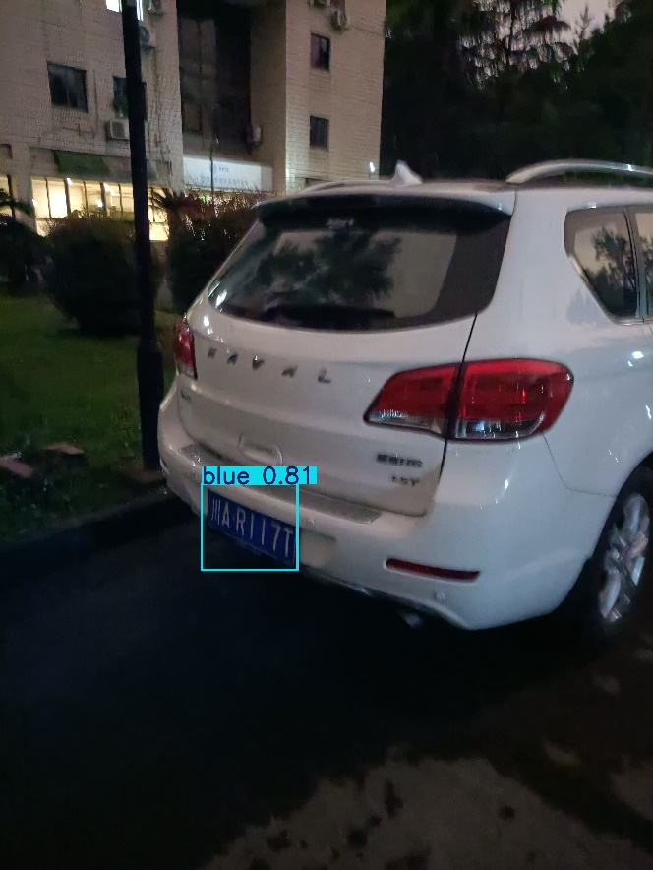

图1 模型识别结果示例

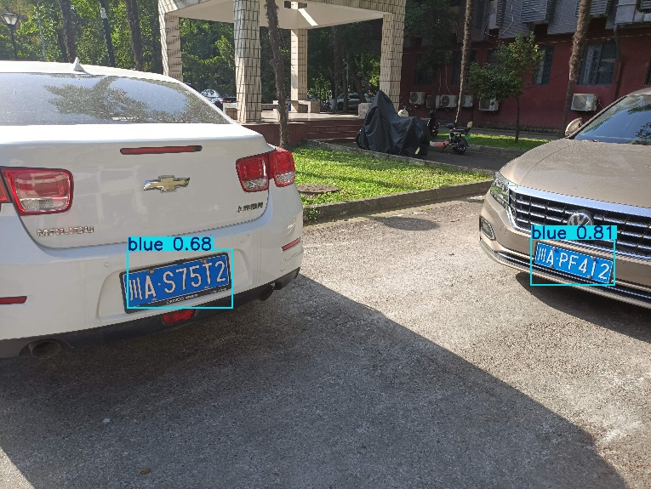

图2 模型识别结果示例

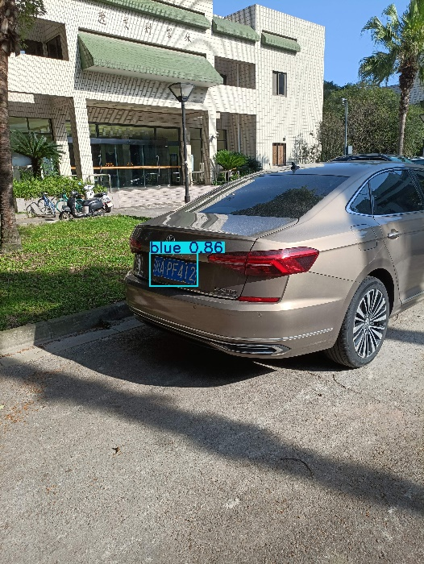

图3 模型识别结果示例

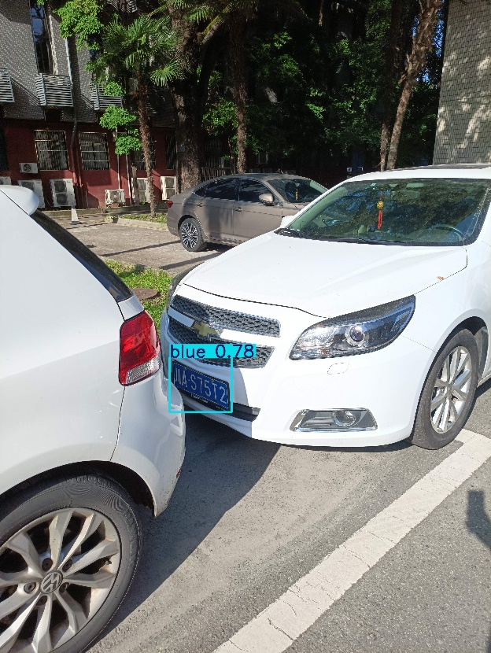

图4 模型识别结果示例

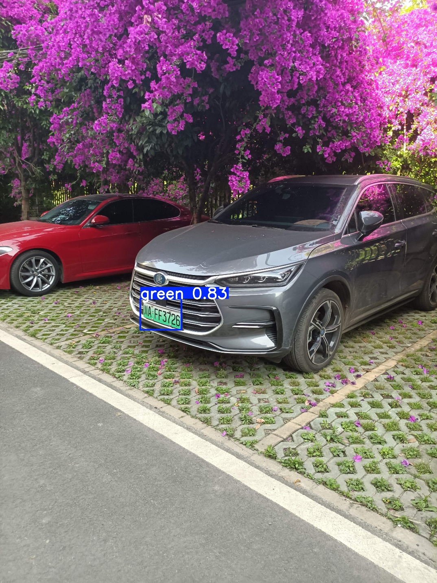

图5 模型识别结果示例

# 结论

本研究提出的基于YOLOv8的车牌分割系统在实验中展现了其在智能交通系统中的应用潜力。通过使用CCPD2020和CCPD2019数据集进行训练和测试，模型在车牌检测任务上表现出了较高的精度和鲁棒性。以下是本方案的优势、劣势以及未来展望和改进办法。

**4.1优势**

高检测速度：YOLOv8模型以其快速的检测速度而闻名，适合实时监控和处理大量车辆的场景。

良好的泛化能力：模型在包含不同类型车牌的数据集上进行了训练，展现出了较好的泛化能力，能够适应多变的交通环境。

准确的车牌定位：通过精确的损失函数和数据增强策略，模型能够有效地定位车牌区域，为后续处理提供了准确的输入。

数据集的多样性：结合CCPD2020和CCPD2019数据集，模型训练涵盖了新能源车牌和普通车牌，提高了模型的实用性。

**4.2劣势**

本地算力资源有限：由于硬件限制，模型可能未能达到最佳性能，特别是在更大规模的数据集上进行训练时。

多车场景下的准确度降低：在车辆密集的场景下，模型的识别准确度有所下降，这可能是由于遮挡、相似车牌间距离过近等原因。

对特定角度的识别效果差：对于严重倾斜或角度不佳的车牌，模型的识别效果不佳，这限制了模型在复杂场景下的应用。

**4.3未来展望**

算力提升：随着云计算和边缘计算技术的发展，可以通过云服务获取更强的计算资源，以训练更复杂的模型或进行更大规模的数据训练。

模型优化：通过进一步的网络结构优化和算法改进，可以提高模型在复杂场景下的表现，尤其是在多车和特殊角度的车牌识别上。

数据集扩充与平衡：扩充数据集，尤其是增加倾斜和遮挡车牌的样本，以提高模型的鲁棒性。

**4.4改进办法**

多模型融合：采用多个模型的融合策略，结合不同模型的优势，提高整体的识别准确度。

注意力机制：引入注意力机制，使模型能够更加关注车牌区域，尤其是在复杂背景或遮挡情况下。

端到端训练：考虑将车牌分割和识别过程合并为一个端到端的模型，以减少分割误差对识别过程的影响。

实时反馈调整：在实际部署中，可以设置实时反馈机制，根据识别结果调整摄像头角度或位置，以提高识别准确度。

增强数据增强：进一步增强数据增强策略，包括模拟不同光照、天气条件和车牌污损情况，以提高模型的鲁棒性。

# 参考文献

[1] Redmon, J., & Farhadi, A. (2018). YOLOv3: An Incremental Improvement. arXiv preprint arXiv:1804.02767.

[2] Bochkovskiy, A., Wang, C., & Liao, H. (2020). YOLOv4: Optimal Speed and Accuracy of Object Detection. arXiv preprint arXiv:2004.10934.

[3] He, Y., & Chen, S. (2019). A Real-Time车牌检测系统Using YOLOv3 Model. IEEE Access, 7, 52197-52206.

[4] Liu, X., Chen, W., & Zhang, Y. (2021). Deep Learning Based Vehicle License Plate Detection and Recognition: A Review. IEEE Transactions on Intelligent Transportation Systems, 22(7), 3238-3250.

[5] Bochkovskiy, A., Wang, C., & Liao, H. (2021). YOLOX: Exceeding YOLO Series in 2021. arXiv preprint arXiv:2107.08430.

[6] Redmon, J., & Farhadi, A. (2016). YOLO9000: Better, Faster, Stronger. arXiv preprint arXiv:1612.08242.

[7] Redmon, J., & Farhadi, A. (2017). YOLOv2: Real-Time Object Detection. arXiv preprint arXiv:1701.06659.

[8] Wang, X., Lu, X., Shen, X., Crandall, D. J., & Luo, J. (2017). Deep Traffic Light Detection and Recognition from 3D LiDAR Point Clouds. IEEE Transactions on Intelligent Transportation Systems, 19(1), 330-339.